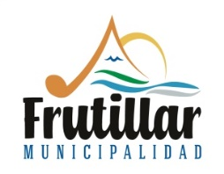

ANEXO N°3
CERTIFICADO DE CAPACITACION -DEPTO. SALUD MUNICIPAL DE FRUTILLAR

La Encargada de Capacitación del CESFAM Frutillar ………………………………………………………………………………………………….. que suscribe y certifica que Don (ña) ……………………………………………………………RUN …………………………………..obtuvo los siguientes puntajes de capacitación:
Año | N° Horas realizadas | Total Puntaje
TOTALES

………………………….……………………………………………………………………….
NOMBRE, RUN Y FIRMA ENCARGADA DE CAPACITACION

Frutillar, Octubre 2021

